Екологічна освіта як основа збереження і розвитку життя на землі


Екологія стала для всього людства не лише наукою, але й способом мислення, поведінки, реальністю дій. Це одна зі сторін гуманізму, що включає в себе розуміння єдності людини з природою, високу культуру та інтелект. Як зазначав Йоганн Гете: «Природа – єдина книга, кожна сторінка якої сповнена глибокого змісту». Вивчення екології виховує любов до рідного краю, дбайливе ставлення до всього живого. Сьогодні молоде покоління турбують проблеми природоохоронного й екологічного змісту нашого регіону і всієї України.
У закладах загальної середньої освіти екологія вивчається у рамках предмету біології. Наскрізна змістовна лінія «Екологічна безпека та сталий розвиток» проходить через усі предмети природничої галузі.
Сучасна екологічна ситуація в світі та Україні загострюється з кожним днем. Недарма екологічне виховання визнане одним із найважливіших пріоритетів ЮНЕСКО, Національної доктрини розвитку освіти України ХХІ століття, інших основоположних документах світового та національного рівня.
Всеукраїнський конкурс екологічних проєктів було започатковано у 1995 році в рамках Всеукраїнської біологічної олімпіади. На конкурсі учасники представляли власні науково-дослідницькі проєкти екологічної спрямованості. Із 2011 року Всеукраїнська учнівська олімпіада з екології існує як окреме змагання.
Із метою виявлення та розвитку обдарованих учнів, стимулювання творчого самовдосконалення здобувачів освіти та підвищення інтересу до поглибленого вивчення екології 12 лютого 2023 року було проведено ІІІ (обласний) етап Всеукраїнської учнівської олімпіади з екології.
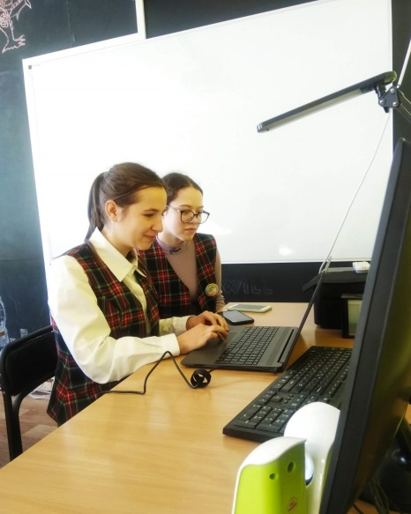
До інтелектуального змагання долучилися вісім учнів 10-11 класів закладів загальної середньої освіти із Бахмацької, Дмитрівської територіальних громад, Ніжинського обласного педагогічного ліцею Чернігівської обласної ради, Комунального закладу «Чернігівський обласний науковий ліцей» Чернігівської обласної ради.
Учасники виконували теоретичні завдання та захищали власні науково-дослідницькі екологічні проєкти.
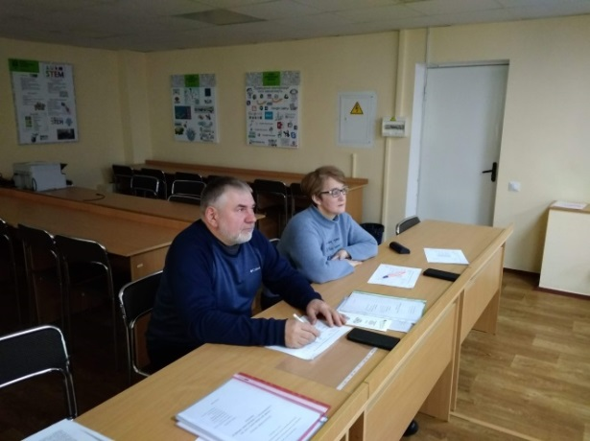
Запропоновані учасникам олімпіади компетентнісно зорієнтовані завдання були укладені обласною предметно-методичною комісією, до складу якої входять наукові працівники кафедри екології та охорони природи Національного університету «Чернігівський колегіум» імені Т.Г. Шевченка.
Головою комісії є Карпенко Юрій Олександрович, завідувач кафедри екології та охорони природи Національного університету «Чернігівський колегіум» імені Т.Г. Шевченка, кандидат біологічних наук, доцент. Він багато років поспіль є головою журі ІІІ (обласного) етапу Всеукраїнської учнівської олімпіади з екології в Чернігівській області.
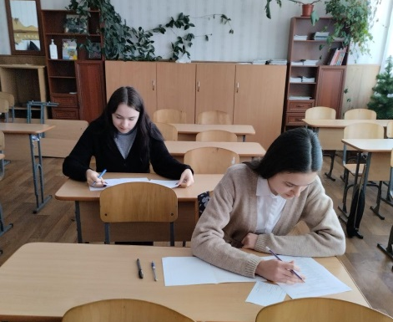
Комплект завдань містив у собі тести різного рівня складності та питання з розгорнутою відповіддю.
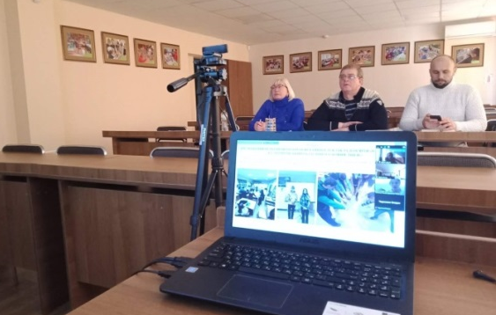
Протягом однієї астрономічної години учасники олімпіади виконували теоретичні екологічні завдання. Аналіз результатів виконання теоретичних завдань виявив у здобувачів освіти достатній рівень сформованості природничої компетентності, а саме: засвоєння системи інтегрованих знань про закономірності функціонування живих систем, екологічних понять, законів та закономірностей; уміння встановлювати зв’язки між вивченим матеріалом різних розділів біології та міжпредметні зв’язки.
Захист науково-дослідницьких екологічних проєктів проходив у формі онлайн-конференції.
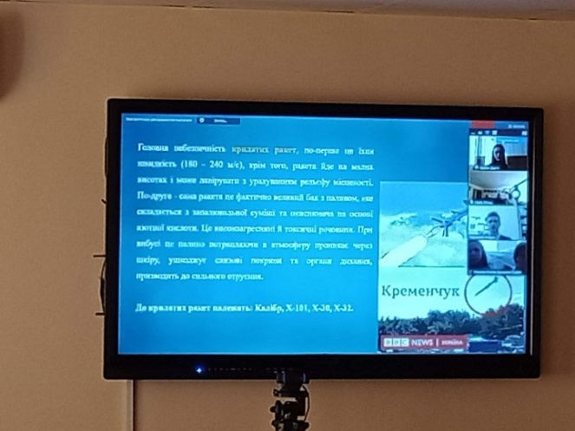
Під час оцінювання екологічних проєктів члени журі звертали увагу на актуальність обраної теми дослідження, науковість викладеного матеріалу, дослідницький характер роботи, практичне значення дослідження, наявність пропозицій із вирішення екологічної проблеми, уміння презентувати результати проєкту.
Захист проєктів показав зацікавленість учнів екологічними проблемами області. Більшість робіт стосувалися проблем екологічної оцінки стану навколишнього середовища, впливу токсичних речовин на живі об’єкти. Учнівські дослідження у 2023 році були присвячені негативному впливу війни на екологічну ситуацію в країні та безпосередньо в Чернігівській області. Учасники олімпіади доводили, що війна в Україні впливає не лише на продовольчу безпеку, а має економічні наслідки, несе загрозу екологічній безпеці та спільному майбутньому на планеті. Істина, яку усвідомлює весь світ, дуже проста: будь-який воєнний конфлікт не має локального характеру, коли йдеться про довкілля. Екосистеми не можна розділити умовними кордонами, просто намалювавши їх на карті. Якщо руйнується природна рівновага в одній геолокації, це обов’язково відчує інша.
Аналіз результатів захисту екологічних проєктів виявив у здобувачів освіти достатній рівень сформованості навичок пошуково-дослідницької діяльності, здатність встановлювати причиново-наслідкові зв’язки в процесі пізнання природи, уміння презентувати отримані результати досліджень.
За результатами виконання завдань та захисту екологічних проєктів було визначено чотири переможці ІІІ (обласного) етапу, які нагороджені дипломами І, ІІ ступенів.
Високі результати продемонстрували команди Комунального закладу «Чернігівський обласний науковий ліцей» Чернігівської обласної ради та Дмитрівської територіальної громади.
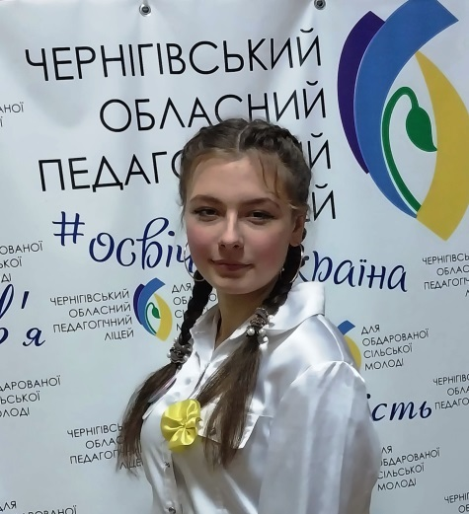
Серед кращих – екологічний проєкт Софії Булденко, учениці 10 класу природничо-математичного профілю Комунального закладу «Чернігівський обласний науковий ліцей» Чернігівської обласної ради з проблеми «Упровадження кліматичних підходів в умовах війни на прикладі діяльності Екошколи ліцею».
У зв’язку з військовою агресією рф електропостачання в Україні є нестабільним та недостатнім. Це привело до того, що багато організацій використовувало автономні дизельні генератори, які є інтенсивними забруднювачами повітря.
У рамках екологічного дослідження Софії, було розроблено проєкт з альтернативного способу енергозабезпечення – «Сонячна екологічна станція для Екошколи». Сонячна станція зможе виробляти електроенергію для освітлення приміщень закладу та бути екологічно безпечною. Такий проєкт може бути корисним для інших навчальних закладів Чернігівської області.
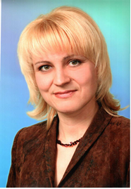
Керівником цього проєкту є Світлана Олександрівна Потоцька, методист Комунального закладу «Чернігівський обласний науковий ліцей», кандидат біологічних наук. Вона є громадською активісткою з природоохоронної діяльності, головою Чернігівської обласної організації Українського товариства охорони природи з 2016 року.
Комунальний заклад «Чернігівський обласний науковий ліцей» позиціонує себе як Екошколу. Учнів навчають розуміти Екологію не тільки як комплексну, синтетичну та інтегровану науку, але і як освітню модель для розбудови стратегії збалансованого розвитку та формування засад екологічної свідомості. Одним із пріоритетів навчальної та науково-дослідницької роботи ліцеїстів є розробка та апробація проєктів та ініціатив з питань енергозбереження.
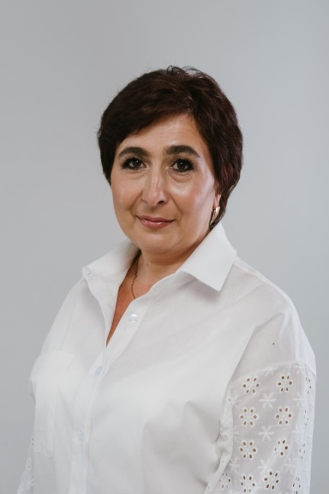
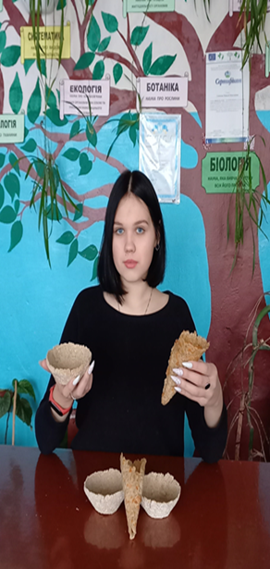
Журі олімпіади визначило одним із кращих екологічний проєкт Дар’ї Кроль, учениці 11 класу Дмитрівського ліцею Дмитрівської селищної ради Чернігівської області з проблеми: «Меламіновий посуд: небезпека пластикової зручності та альтернативний йому екопосуд». Під час роботи над проєктом Дар’я вивчала історію виникнення, різноманітність та маркування пластикового посуду. У дослідницькій частині учениця довела вплив токсичних речовин із меламіну на здоров’я людини та довкілля. За підсумками роботи було знайдено та запропоновано альтернативу пластиковому посуду – посуд із харчових продуктів. Проблема забруднення навколишнього середовища пластиком є дуже актуальною. Дар’я Кроль активна, старанна, працьовита учениця. Має схильності до гуманітарних наук, цікавиться біологією. Мріє стати психологом. Даша приймає активну участь у житті своєї школи. Декілька років бере участь в учнівських олімпіадах з української мови та літератури, біології, екології. Вона – харизматичну особистість, що має чітку громадську позицію та вміє її відстоювати.
Педагог-наставник Дар’ї Кроль – Наталія Миколаївна Савченко, вчитель біології, має вищу категорію, звання «вчитель-методист». Наталія Миколаївна є творчим, досвідченим, сучасним педагогом. Свої знання з біології та екології вміло передає учням, розуміючи необхідність активізації інтересу молоді до екології.
Участь школярів у різноманітних екологічних секціях, факультативах, курсах за вибором, екологічних агітбригадах природоохоронного спрямування, Всеукраїнських учнівських олімпіадах з біології та екології, сприяє вихованню інтересу до вивчення і збереження навколишнього середовища, є важливою основою формуванню культури екологічної поведінки, відповідальності за власні вчинки.

